Министерство образования Московской области

Государственное образовательное учреждение высшего образования Московской области

«Государственный гуманитарно-технологический университет»

**Ликино-Дулевский политехнический колледж – филиал ГГТУ**

**ОТЧЁТ ПО ПРАКТИЧЕСКОЙ РАБОТЕ № 17**

«Основы алгоритмизации и программирования»

**Выполнил(а):**

Немтырёва Ксения

студент(ка) группы

ИСП.20А

09.02.07 Информационные системы и программирование

очной формы обучения

Проверил:

_________________________________

Оценка

_________/__ __________/

1. Создаём класс PRICE

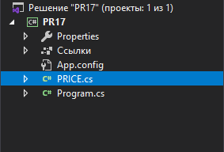

1. Прописываем в нём поля.

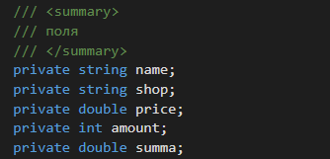

1. Прописываем в нём свойства.

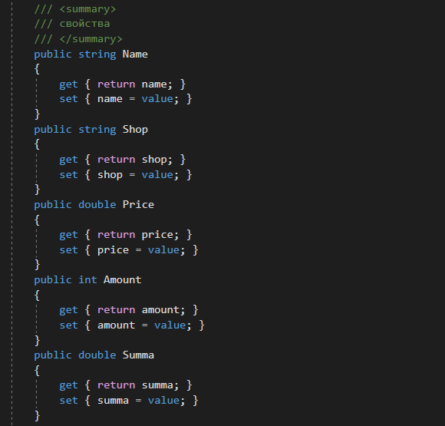

1. Прописываем конструктор по умолчанию.

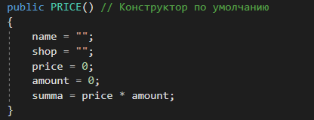

1. Прописываем конструктор с параметрами.

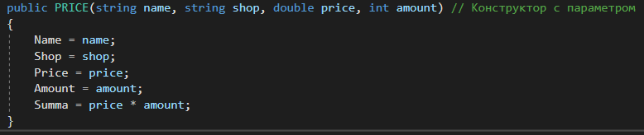

1. Описываем метод вывода на консоль.

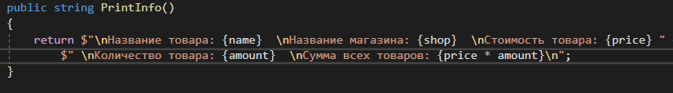

1. Подключаем директиву System.IO;

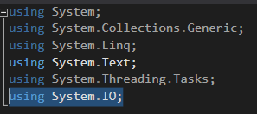

1. Описываем метод записи в файл.

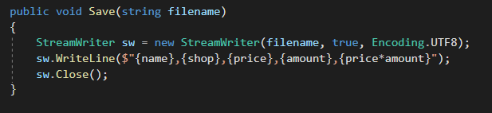

1. Переходим в Program.cs. Подключаем директиву System.IO;

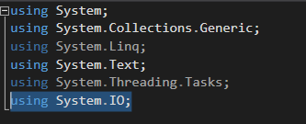

1. Создаём новый список.



1. Создаём цикл для считывания из файла и запись в файл результата.

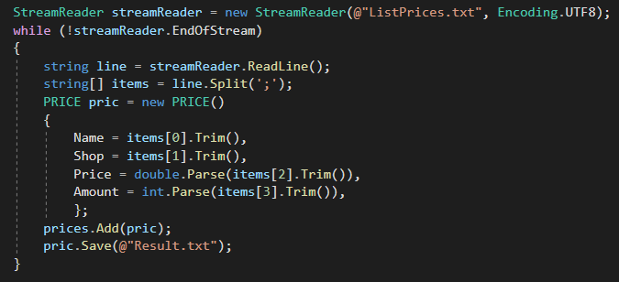

1. Далее с помощью нового цикла выводим на консоль наш список.

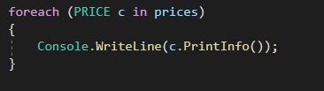

1. Создаём метод поиска по названию магазина.

